Министерство образования и молодежной политики Свердловской области

ГАПОУ СО «Екатеринбургский колледж транспортного строительства»

# Отчёт по программе «Практическое занятие 13 (3 задание)»

Выполнил: Никитенко Анжелика

Группа: ПР-22

Преподаватель: Мирошниченко Г.В

2022

**Задание:** Изменить приложение, описанное в порядке выполнения практического задания из задания 2 в соответствии с вариантом задания.

**Входные и выходные данные:** radioButton1, radioButton2, numericUpDown1, textBox1, textBox2

**Блок Схема**

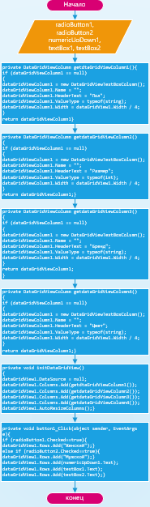

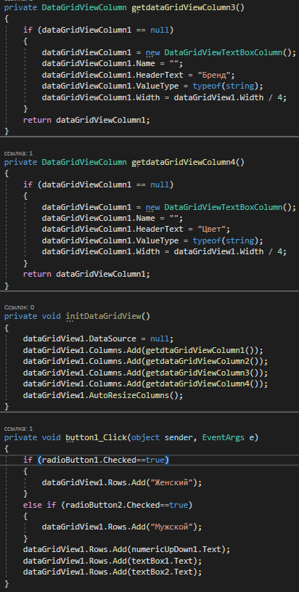**Листинг программы**

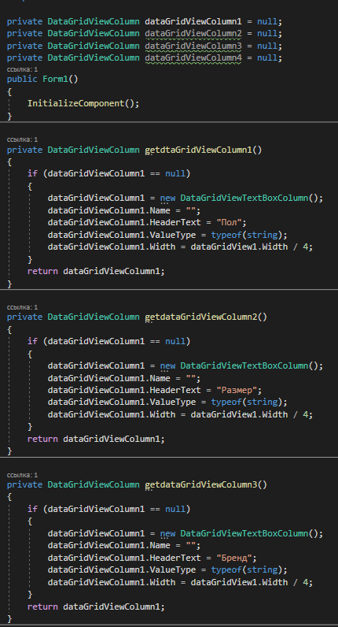

**Тестовые ситуации:** Не предусмотрены

**Вывод:** Я повторила правила использования VisualStudio и изучила новую коллекцию SortedSet<T>